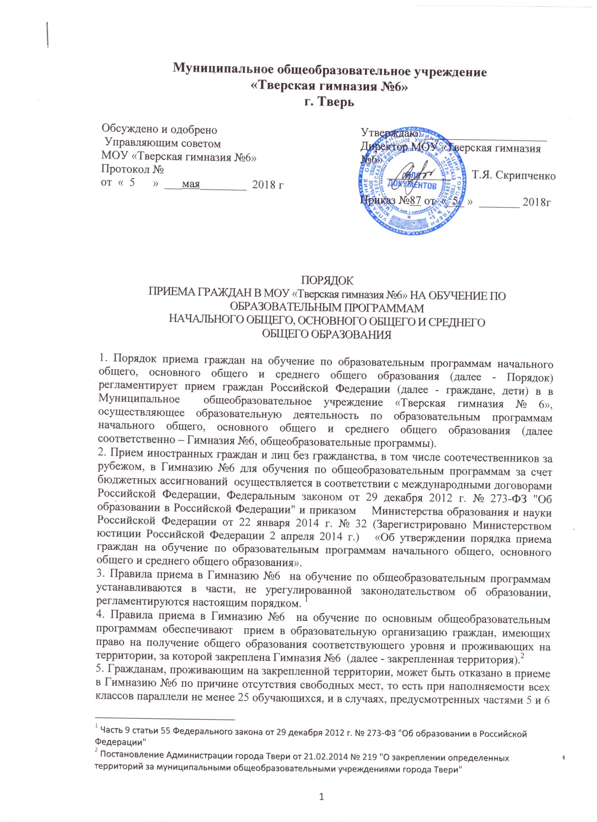
и статьей 88 Федерального закона от 29 декабря 2012 г. № 273-ФЗ "Об образовании в Российской Федерации" (Собрание законодательства Российской Федерации, 2012, № 53, ст. 7598; 2013, № 19, ст. 2326; № 23, ст. 2878; № 27, ст. 3462; № 30, ст. 4036; № 48, ст. 6165). В случае отсутствия мест в муниципальной образовательной организации родители (законные представители) ребенка для решения вопроса о его устройстве в другую общеобразовательную организацию обращаются непосредственно в орган исполнительной власти субъекта Российской Федерации, осуществляющий государственное управление в сфере образования, или орган местного самоуправления, осуществляющий управление в сфере образования.
6. Прием на обучение по основным общеобразовательным программам за счет средств бюджетных ассигнований проводится на общедоступной основе. В первые классы принимаются дети, достигшие на 01 сентября текущего года возраста шести лет шести месяцев и не более восьми лет, при отсутствии противопоказаний по состоянию здоровья.
Прием детей для обучения в более раннем возрасте осуществляется при наличии заключения психолого-медико-педагогической комиссии о готовности ребенка к обучению.
Психолого-педагогическое и диагностическое обследование детей возможно проводить с согласия родителей (законных представителей).
Результаты диагностического обследования, заключение комиссии, состоящей из психологов, медицинских работников и педагогов, о готовности ребенка к обучению носят рекомендательный характер для определения форм и программ обучения, соответствующих уровню развития, подготовленности, способностям и здоровью ребенка.
Организация индивидуального отбора при приеме в Гимназию №6 осуществляется для получения основного общего и среднего общего образования с углубленным изучением отдельных учебных предметов или для профильного обучения.
7. Гимназия №6 знакомит поступающего и (или) его родителей (законных представителей) со своим уставом, с лицензией на осуществление образовательной деятельности, со свидетельством о государственной аккредитации, с образовательными программами и другими документами, регламентирующими организацию и осуществление образовательной деятельности, права и обязанности обучающихся.
Гимназия №6 размещает распорядительный акт Администрации города Твери о закреплении образовательных организаций за конкретными территориями не позднее 1 февраля текущего года (далее - распорядительный акт о закрепленной территории).
8. Гимназия №6 с целью проведения организованного приема граждан в первый класс размещает на информационном стенде, на официальном сайте в сети "Интернет", в средствах массовой информации (в том числе электронных) информацию о:
количестве мест в первых классах не позднее 10 календарных дней с момента издания распорядительного акта о закрепленной территории;
наличии свободных мест для приема детей, не проживающих на закрепленной территории, не позднее 1 июля.
9. Прием граждан в Гимназию №6 осуществляется по личному заявлению родителя (законного представителя) ребенка при предъявлении оригинала документа, удостоверяющего личность родителя (законного представителя), либо оригинала документа, удостоверяющего личность иностранного гражданина и лица без гражданства в Российской Федерации в соответствии со статьей 10 Федерального закона от 25 июля 2002 г. № 115-ФЗ "О правовом положении иностранных граждан в Российской Федерации"
Гимназия №6 может осуществлять прием указанного заявления в форме электронного документа с использованием информационно-телекоммуникационных сетей общего пользования.
В заявлении родителями (законными представителями) ребенка указываются следующие сведения:
а) фамилия, имя, отчество (последнее - при наличии) ребенка;
б) дата и место рождения ребенка;
в) фамилия, имя, отчество (последнее - при наличии) родителей (законных представителей) ребенка;
г) адрес места жительства ребенка, его родителей (законных представителей);
д) контактные телефоны родителей (законных представителей) ребенка.
Примерная форма заявления размещается Гимназией №6 на информационном стенде и (или) на официальном сайте Гимназии в сети "Интернет".
Для приема в Гимназию №6:
родители (законные представители) детей, проживающих на закрепленной территории, для зачисления ребенка в первый класс дополнительно предъявляют оригинал свидетельства о рождении ребенка или документ, подтверждающий родство заявителя, свидетельство о регистрации ребенка по месту жительства или по месту пребывания на закрепленной территории или документ, содержащий сведения о регистрации ребенка по месту жительства или по месту пребывания на закрепленной территории;
родители (законные представители) детей, не проживающих на закрепленной территории, дополнительно предъявляют свидетельство о рождении ребенка.
Родители (законные представители) детей, являющихся иностранными гражданами или лицами без гражданства, дополнительно предъявляют документ, подтверждающий родство заявителя (или законность представления прав ребенка), и документ, подтверждающий право заявителя на пребывание в Российской Федерации.
Иностранные граждане и лица без гражданства все документы представляют на русском языке или вместе с заверенным в установленном порядке переводом на русский язык.
Копии предъявляемых при приеме документов хранятся в Гимназии №8 на время обучения ребенка.
10. Родители (законные представители) детей имеют право по своему усмотрению представлять другие документы.
11. При приеме граждан в Гимназию №6 в порядке перевода из другого общеобразовательного учреждения наряду с документами, предусмотренными для приема в первый класс, представляются также:
-- личное дело обучающегося;
- ведомость текущих отметок по изученным предметам, заверенная руководителем образовательного учреждения (при переходе в течение учебного года);
- паспорт при приеме обучающегося - гражданина Российской Федерации, достигшего 14-летнего возраста.
При обращении в Гимназию №8 гражданина, ранее обучавшегося по какой-либо форме общего образования, но не имеющего личного дела или ведомости текущих отметок, прием осуществляется по итогам аттестации, целью которой является определение уровня имеющегося образования.
При приеме в Гимназию для получения среднего общего образования представляется аттестат об основном общем образовании установленного образца.
12. Предоставление других документов в качестве основания для приема детей в Гимназию №6 не требуется.
13. Факт ознакомления родителей (законных представителей) ребенка с лицензией на осуществление образовательной деятельности, свидетельством о государственной аккредитации Гимназии №6, уставом Гимназии фиксируется в заявлении о приеме и заверяется личной подписью родителей (законных представителей) ребенка.
Подписью родителей (законных представителей) ребенка фиксируется также согласие на обработку их персональных данных и персональных данных ребенка в порядке, установленном законодательством Российской Федерации.
14. Прием заявлений в первый класс Гимназии №6 для граждан, проживающих на закрепленной территории, начинается не позднее 1 февраля и завершается не позднее 30 июня текущего года.
Зачисление в Гимназию №6 оформляется распорядительным актом в течение 7 рабочих дней после приема документов.
Для детей, не проживающих на закрепленной территории, прием заявлений в первый класс начинается с 1 июля текущего года до момента заполнения свободных мест, но не позднее 5 сентября текущего года.
Закончив прием в первый класс всех детей, проживающих на закрепленной территории, Гимназия может осуществлять прием детей, не проживающих на закрепленной территории, ранее 1 июля.
15. Для удобства родителей (законных представителей) детей Гимназия устанавливает график приема документов в зависимости от адреса регистрации по месту жительства (пребывания).
16. При приеме на свободные места детей, не проживающих на закрепленной территории, преимущественным правом обладают дети граждан, имеющих право на первоочередное предоставление места в Гимназии №6 в соответствии с законодательством Российской Федерации и нормативными правовыми актами субъектов Российской Федерации.
18. Документы, представленные родителями (законными представителями) детей, регистрируются в журнале приема заявлений. После регистрации заявления родителям (законным представителям) детей выдается расписка в получении документов, содержащая информацию о регистрационном номере заявления о приеме ребенка в Гимназию №6, о перечне представленных документов. Расписка заверяется подписью должностного лица Гимназии №6, ответственного за прием документов, и печатью гимназии.
19. Гимназия №6 уведомляет родителей (законных представителей) о приеме (об отказе в приеме) ребенка не позднее 1 августа, за исключением случаев, когда заявление было подано после данной даты. В уведомлении об отказе (в письменном виде) должна быть указана аргументированная причина отказа.
Распорядительные акты Гимназии №8 о приеме детей на обучение размещаются на информационном стенде гимназии в день их издания.
20. На каждого ребенка, зачисленного в Гимназию №6, заводится личное дело, в котором хранятся все сданные документы. Между родителями (лицами их заменяющими) гимназией заключается договор, регулирующий отношения, возникающие после зачисления ребенка в гимназию. Договор действителен на период обучения в 1-4 классах гимназии или расторжения настоящего.

Часть 4 статьи 67 Федерального закона от 29 декабря 2012 г. № 273-ФЗ "Об образовании в Российской Федерации"
Часть 5 статьи 67 Федерального закона от 29 декабря 2012 г. № 273-ФЗ "Об образовании в Российской Федерации" (Собрание законодательства Российской Федерации, 2012, № 53, ст. 7598; 2013, № 19, ст. 2326; № 23, ст. 2878; № 27, ст. 3462; № 30, ст. 4036; № 48, ст. 6165).
Часть 2 статьи 55 Федерального закона от 29 декабря 2012 г. № 273-ФЗ "Об образовании в Российской Федерации" (Собрание законодательства Российской Федерации, 2012, № 53, ст. 7598; 2013, № 19, ст. 2326; № 23, ст. 2878; № 27, ст. 3462; № 30, ст. 4036; № 48, ст. 6165).
Часть 1 статьи 6 Федерального закона от 27 июля 2006 г. № 152-ФЗ "О персональных данных" (Собрание законодательства Российской Федерации, 2006, № 31, ст. 3451).

